Offenes Atelier im Dezember
Ruth Boxler
Unterdorfstrasse 15
7208 Malans

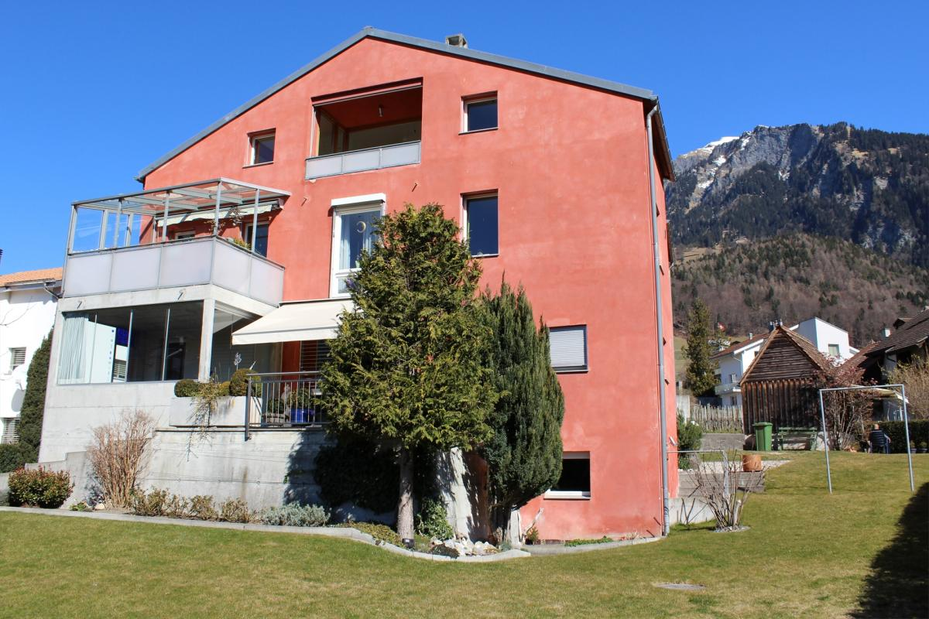
Diesen Frühling sind Heinz und ich nach 27 Jahren vom Haus Grass ins „Rote Haus“ an der Unterdorfstrasse 15 in Malans umgezogen. Wir sind angekommen und freuen uns, dass mein Schaffen im Kelleratelier und dem gelben Studio weitergeht.

Die Ateliertage im Löwenhaus sind unvergesslich und waren 17 Jahre Tradition. Mit Blick auf die aktuelle Pandemielage musste ich meinen geplanten Ateliertag am 12. Dezember absagen. Gerne zeige ich aber die neuen Räumlichkeiten mit meinem Kunstschaffen von 2002-2021.
Neben den Bildern findet Ihr in der Ausstellung viele neue Karten (gedruckt und Orginale), Tragtaschen, bemalte Schachteln und kleine Geschenke für Weihnachten. Anmeldungen sind erwünscht. Ich freue mich sehr auf Euch!
Herzlich Ruth

Anmeldung: Natel/ 079 711 60 46 oder Mail an ruthb@spin.ch. Weitere Informationen über mein Schaffen auf meiner Homepage: www.ruthboxler.ch / Facebook / Instagram oder unter „sculpture network“ Kunst/Künstler/Schweiz/Ruth Boxler

